**CentOS7、RHEL8.0操作系统安装指南**

# RHEL与CentOS介绍

## RHEL

Red Hat于2010年11月11日发布Enterprise Linux 6正式版,包含更强大的可伸缩性和虚拟化特性，并全面改进系统资源分配和节能。从理论上讲，RHEL可以在一个单系统中使用64000颗核心。除了更好的[多核心](https://baike.baidu.com/item/%E5%A4%9A%E6%A0%B8%E5%BF%83)支持，RHEL 6还继承了RHEL 5.5版本中对新型芯片架构的支持，其中包括英特尔的Xeon 5600 和7500，以及IBM的Power7。新版带来了一个完全重写的[进程调度](https://baike.baidu.com/item/%E8%BF%9B%E7%A8%8B%E8%B0%83%E5%BA%A6" \t "_blank)器和一个全新的多处理器锁定机制，并利用NVIDIA图形处理器的优势对GNOME和KDE做了重大升级，新的系统安全 服务守护程序（SSSD）功能允许集中身份管理，而SELinux的[沙盒](https://baike.baidu.com/item/%E6%B2%99%E7%9B%92" \t "_blank)功能允许管理员更好地处理不受信任的内容。RHEL 6内置的新组件有GCC 4.4（包括向下兼容RHEL 4和5组件）、OpenJDK 6、Tomcat 6、Ruby 1.8.7和Rails 3、PHP 5.3.2与Perl 5.10.1，数据库前端有PostgreSQL 8.4.4, MySQL 5.1.47和SQLite 3.6.20。　在经历了两次跳票以后, Red Hat于2007年3月14日正式发布了RHEL5. RHEL 5将是Red Hat的商业[服务器操作系统](https://baike.baidu.com/item/%E6%9C%8D%E5%8A%A1%E5%99%A8%E6%93%8D%E4%BD%9C%E7%B3%BB%E7%BB%9F)版本的第四次重要版本发布, Red Hat酝酿发布RHEL 5已经超过了两年, 主要变化包括[Linux内核](https://baike.baidu.com/item/Linux%E5%86%85%E6%A0%B8)由2.6.9升级为2.6.18, 支持Xen[虚拟化技术](https://baike.baidu.com/item/%E8%99%9A%E6%8B%9F%E5%8C%96%E6%8A%80%E6%9C%AF), [集群存储](https://baike.baidu.com/item/%E9%9B%86%E7%BE%A4%E5%AD%98%E5%82%A8)等.

## CentOS

CentOS 是一个基于Red Hat Linux 提供的可自由使用[源代码](https://baike.baidu.com/item/%E6%BA%90%E4%BB%A3%E7%A0%81" \t "_blank)的企业级[Linux](https://baike.baidu.com/item/Linux)发行版本。每个版本的 CentOS都会获得十年的支持（通过安全更新方式）。新版本的 CentOS 大约每两年发行一次，而每个版本的 CentOS 会定期（大概每六个月）更新一次，以便支持新的硬件。这样，建立一个安全、低维护、稳定、高预测性、高重复性的 Linux 环境。CentOS是Community Enterprise Operating System的缩写。

CentOS 是[RHEL](https://baike.baidu.com/item/RHEL" \t "_blank)（[Red Hat Enterprise Linux](https://baike.baidu.com/item/Red%20Hat%20Enterprise%20Linux)）[源代码](https://baike.baidu.com/item/%E6%BA%90%E4%BB%A3%E7%A0%81)再编译的产物，而且在RHEL的基础上修正了不少已知的 Bug ，相对于其他 Linux 发行版，其稳定性值得信赖。

CentOS在2014初，宣布加入[Red Hat](https://baike.baidu.com/item/Red%20Hat" \t "_blank)。

## 二者联系与区别

RHEL是红帽的企业级Linux，说白了，其中的部分服务是收费的，但是，RHEL这个系统是可以免费使用的。CentOS其实跟RHEL在非付费的其他服务上几乎一模一样，因为本身CentOS就是为了解决RHEL部分服务收费而产生的开源免费的服务器版Linux。目前，CentOS即将更新到8版本，即CentOS8，而RHEL已经发布了RHEL8.0的正式版。其实很多同学会有疑问，Ubuntu不也是Linux么？为啥跟CentOS和RHEL感觉差距好大啊好多不一样的地方，其实只是因为我们使用的Ubuntu18.04 LTS是桌面版Linux罢了，Ubuntu也有对应的服务器版，跟CentOS和RHEL其实还是挺像的。

会用Ubuntu并不代表你真正的玩溜了Linux，因为Ubuntu的图形界面还是非常友好的，而在CentOS和RHEL中，虽然在安装时也可选择带有GUI界面的服务器，但毕竟大多数操作还是没有图形界面的，进而对于Linux系统的掌握程度的要求就更高了。

以上，就是对于两个Linux系统的一个比较简单的普及。接下来，我们就看下这两个系统的安装及配置以及一些基础的使用技巧。因为CentOS几乎就是RHEL的免费版，所以这两个系统的安装，配置，及使用几乎都是一样的。所以，下文介绍的CentOS或者RHEL的相关的内容，在这两个系统之间通用。

# U盘启动盘制作

1. 在linux操作系统下进行U盘启动盘的制作

原因：对于CentOS7或RHEL8.0，在Window上制作镜像的话，由于CentOS有一个特别的分区问题，所以有些Windows工具就不能正确的将U盘做成启动盘。目前为止不可以的工具有：unetbootin 和 universal usb installer。可以 的工具有Rufus, Fedora LiveUSB Creator,Win32 Disk Image, Rawrite32和dd。在这里我们以Ubuntu18.04 LTS为例进行U盘启动盘的制作。

1. 将U盘插入电脑，打开终端，输入命令：sudo fdisk -l 查看U盘的设备号，如图：

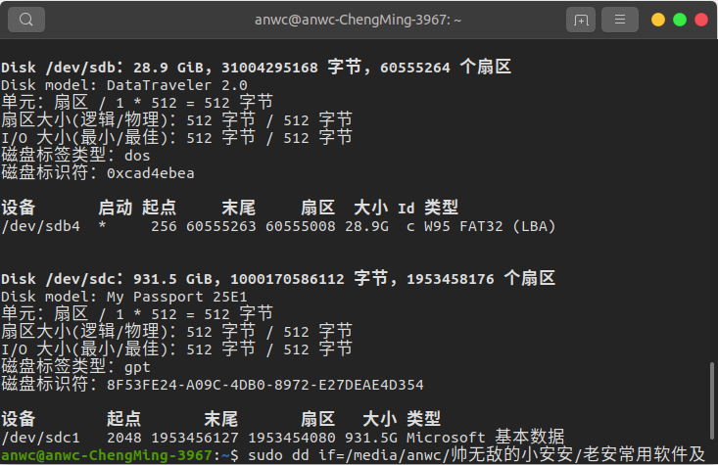

我的U盘的设备号是/dev/sdb（请一定要确认U盘的设备号是正确的，不然dd工具会误删硬盘数据！）。

1. 第二步、在终端里输入命令sudo dd if=Downloads/ubuntu-desktop-amd64.iso of=/dev/sdb

其中 if表示input file(输入文件),if后面是输入文件的目录； of表示output file(输出文件），of后面是输出文件的目标位置。这两个参数要根据自己的情况进行修改。输入这条命令后，dd开始将iso文件写入U盘。刚开始好像什么也没有发生，这只是没有将进度显示出来而已，耐心等待几分钟，就会出现如下图的结果,这表示Live USB已经制作好了。

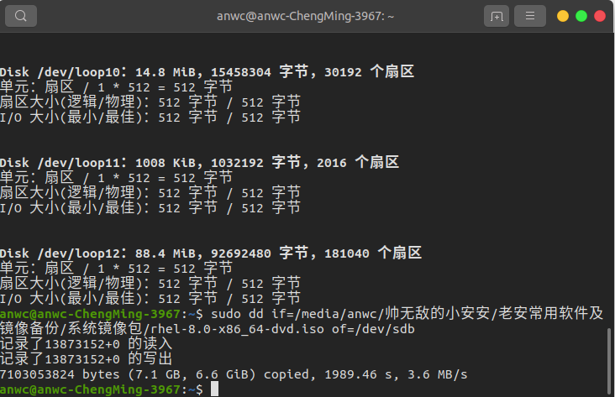

# 系统安装

1. 开机选择U盘启动

# 网络配置

# Yum源配置

# CentOS下应用程序安装